Mohai V. Lajos
A kanizsai beszéd

Engedjék meg, hogy életem e nevezetes óráján Önökhöz szóljak.
1956. július 21-dikén Anyám nem ment be a kórházba, pedig a fájdalmai figyelmeztették, hogy hamarosan megindulhat a szülés. Sietve hívtak Katonarétről bábát, hogy hozzáfogjon a legszükségesebb teendőkhöz.
Forró nyári nap volt, szombat, kevéssel múlt dél, az utcai szobák fenyőfái alatt állt a levegő.
Erről a napról az egész család olyan gyengédséggel beszélt, mintha egyedül ez a nap hozott volna szerencsét ránk.
Amikor járni tanultam, az út fától fáig tartott, eltévedni nem lehetett.
A gyermekkor, ahol utamra leltem, ma is egyhelyben áll, és az élet végéhez közeledve sem fakul meg a színe.
Mielőtt az utolsó pillanat eljönne, haladékot kérnék, és a hozzám siető városszéli patak vizében a korán ébredő gyerek arcát keresném.
Ez a legtisztább tükör, amibe valaha is belenéztem.
A Rózsa utcában, Anyám, körömcipője hegyével kötötte össze a konyhakő mintáit az univerzummal:
mozdulatlan pöttyöt követ némán,
melancholia ringatja őt árván,
ha föllármázza a tarka élet,
úgy tesz, hogy álmodja az egészet.
A születés helye mindent eldöntött. Odakint volt a város. A városom.
A város Európa e pontján archiváltan élő történelem, az emlékezet és képzelet megszentelt helye.
Közel esnek hozzá az Alpok nyúlványai és az Adria fényzománcos hulláma.
A város utcái között térkép nélkül is könnyű eligazodni.
A belvárosi paloták sorát és a ferencjózsefi korban épült kaszár-nyákat hosszúkás, falusias, jobbára sváb mintára készült házak váltják föl, veteményeskertekkel, ősszel érő gyümölcsösökkel.
A házak homlokzatáról itt-ott már letöredeztek a stukkók, a henger alakú oszlopok sérüléseit – ezek háborús sebek – kijavították, malterral kitöltötték, a falakat tavaszonként sárgára meszelték.
A kertek mögött nagy szántók és széles mezők veszik körbe a szélső házakat.
A Deák-tér három egymásba kulcsolódó park középső része.
Mögötte, a keleti irányban húzódó háromszögletű liget az Eötvös-tér, nyugatra, a Fő utca lejtőjének végén az Erzsébet-tér található, ennek kiterjedése és nagysága a két zöldterület kétszerese.
A tér légies hatást nyújt.
Ez az elrendezés fölidézi Zágráb központját a Főpályaudvartól a Székesegyházig.
Csak ott a talaj emelkedik, itt pedig ereszkedik.
A két város távolsága mintegy százhatvan kilométer, egymással szemben fekszenek, a Fölsőtemplom és a Székesegyház közötti teret végeláthatatlan mezők és erdőségek tagolják.
Szabad szemmel a két város egymásba kulcsolódó parkjait lehet megfigyelni; ehhez azonban megfelelő helyet kell találnunk.
A városban a Fölsőtemplom előtti, terméskőből kirakott lépcsősor ez a hely, Zágrábban a Főpályaudvar előtti tér, ahol a keskeny nyomtávú villamosok éles csengettyűhanggal figyelmeztetik a járókelőket, ha a megállóból elindulnak.
A város követei a madarak.
A madarak a legkíméletlenebb körülmények között is kitartanak a város mellett, ahogy kitartottak évszázadokon keresztül.
A város fölött nap nap után óvatosan átszelik a levegőt, észak felé a Romlottvárig repülnek, dél felé a magasdi majorig, majd hullámzó vonalakban visszaszállnak a fészkeikre.
Az ég nem nyeli el őket, a messzeség is csak annyira, ameddig elér a szem.
Toronyiránt térnek haza, oda, ahonnan elindultak.
Ez a sors jutott nekik, a világ erre teremtette őket.
Kanizsa az örökzöldek városa.
Az emberek a házak elé kiültetik ezeket a mediterrán növényeket, mindenhová, ahol csak találnak egy talpalatnyi földet -- a járda mellett, vagy az útszélen.
Gondos odafigyeléssel sövényt húznak belőlük, ezek nagy esőzések után órákig csuromvizesek, és frissességet árasztanak magukból.
Szinte harsog a város a zöldtől.
Ez lenyűgöz.
Kanizsa sűrű hőséggel izzik a kánikulában.
A földet ezernyi láthatatlan szál köti az Éghez.
A városi kertészet virággruppjai fénylenek a mediterrán naptól, melyből nemcsak Zágráb részesül.
Kanizsa, az archiváltan élő város, az örökké csordogáló utcai kutak városa. A kutak fölé hársak hajolnak, a hársak zenéjétől megrészegül a város, így minden nap ünnepnappá válik.
Znojemsky cseh sörfőző mester mellett a Teleki utcai néma suszter áll, jobbról szenesek és üvegfúvók jönnek, balról lépdelnek az amerikai olajosok utódai, tisztes iparosok és galambszürkehajú tisztviselők közelednek, és a katonák – a folyamatosan itt állomásozó katonaság.
Ezt már a Bátyám magyarázta a vasúti gyaloghídon állva, amikor a síneket néztük a mélyben, és vártuk a Pest felől érkező vonatot a 424-es gőzmozdonnyal, mely alighogy túlfutott alattunk, kieresztette a kazán szürkésfehér füstjét.
A füst ottfelejtette magát a város fölött.
Szerettük ezt a pillanatot, belemerültünk a pillanatba.
A Sétakert zöld kupolája alatt a gimnázium igazgatója Weöres Sándor Psyché című verseskötetét olvasta. Mert a városban a költészet órája nem áll meg.
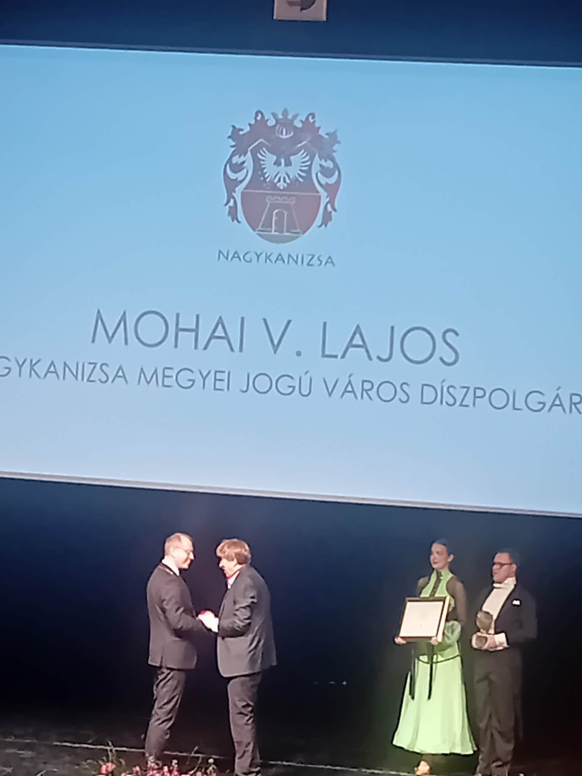

Folyóiratunk állandó szerzőjének, Mohai V. Lajos József Attila-díjas írónak, költőnek, irodalomtörténésznek, gazdag életművéért és a szülővárosa iránti alkotói elkötelezettségéért Nagykanizsa díszpolgári címet adományozott. A fentiekben a díjazott beszédét olvashatták.

